淡江時報 第 1197 期
《淡江理工學刊》、《Journal of Futures studies》獲華藝台灣學術傳播獎
學校要聞
【記者吳沂諠淡水校園報導】Airiti華藝數位11月9日在張榮發基金會國際會議廳舉辦「華藝2023年度台灣學術傳播獎」，遴選全球下載次數、傳播次數名列前茅的學位論文與其作者，希望透過頒獎典禮，讓大家對這些創作者的學術成果有所認識。本校《淡江理工學刊》、教設系《Journal of Futures studies》獲期刊組最具多樣性期刊，教育學院院長、教設系教授陳國華代表教設系前往領獎；財金碩專畢業生陳雅惠「台灣金融業ESG與財務指標對股價報酬的影響」、電機系人工智慧機器人碩士畢業生林彥宏「基於Chatgpt輔助學習系統設計」獲學位論文組最佳傳播獎。

《淡江理工學刊》總編輯，水環系教授李奇旺除了感謝獎項的肯定，也認為這是理工期刊的努力成果。該期刊近年來積極尋求國外審查者及作者合作，以縮短論文審查時間、降低論文接受率、強化論文可讀性、提高學者投稿意願為目標，以逐年提升期刊影響力，未來也將持續朝這個方向努力，達到優質永續期刊的目標。

陳國華除了恭賀《Journal of Futures studies》獲獎，說明該期刊迄今已得到來自多達119個國家的研究引用，感謝編輯團隊所有人共同的努力，期許繼續朝SSCI邁進。。期刊主編，教設系副教授陳思思以學者、實務工作者和期刊主編的觀點，認為《Journal of Futures Studies》是一份有影響力的學術出版物，致力於推動未來研究作為跨學科領域，反映未來學的多樣性和共同責任的核心原則，憑藉其可訪問性、學術嚴謹性和社區參與的承諾，在未來研究方面發揮重要作用。希望促進有關複雜的社會、技術和環境問題，提供學術領域的創新思想和方法，作為「open-access」的刊物造福受眾讀者！

林彥宏分享，Chatgpt的出現對於人們資料整理和資訊提供有顯著的幫助，該研究著重於將其應用於國高中生的課程學習，希望將資訊科技融入課程，提起學生們的學習興致，並幫助學生解決所需的問題。他特別感謝電機系助理教授廖書漢、台北教育大學教授周建興的推薦和協助，也感謝台北教育大學同學和自己合作。「我們一同討論設計學習系統，測試如何讓Chatgpt給予學生合適的回覆，尋找合適的受測者進行作文寫作測試，並在測試後得到了不錯的回饋，一切皆符合我們預期的成效！」
2024/12/10

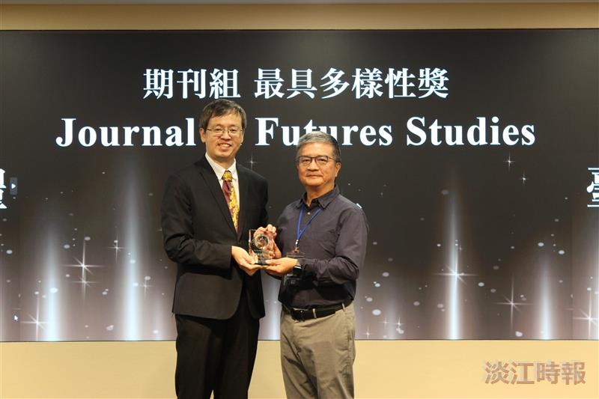
教設系期刊《Journal of Futures studies》獲「華藝2023年度台灣學術傳播獎」期刊組最具多樣性期刊獎，由教育學院院長陳國華（右）代表領獎。（圖／教育學院提供）

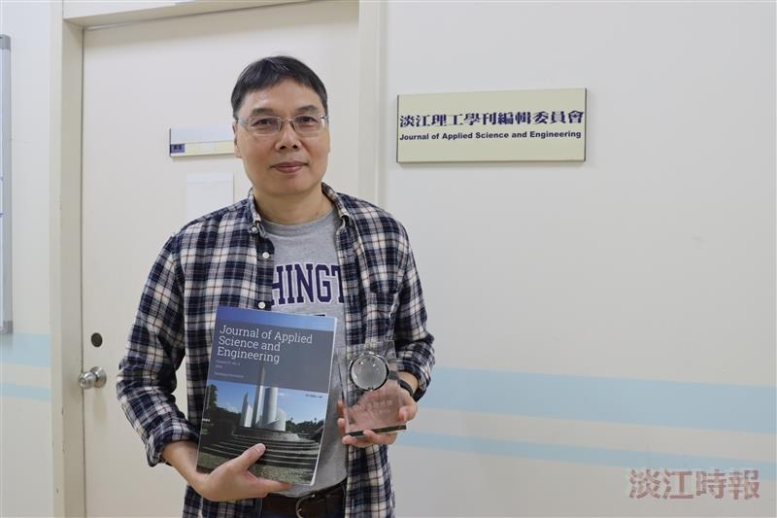
《淡江理工學刊》總編輯，水環系教授李奇旺，與獎座及期刊合影。（攝影／李而義）

